KAIZIO УДАРОСТОЙКАЯ КАСКА-БЕЙСБОЛКА

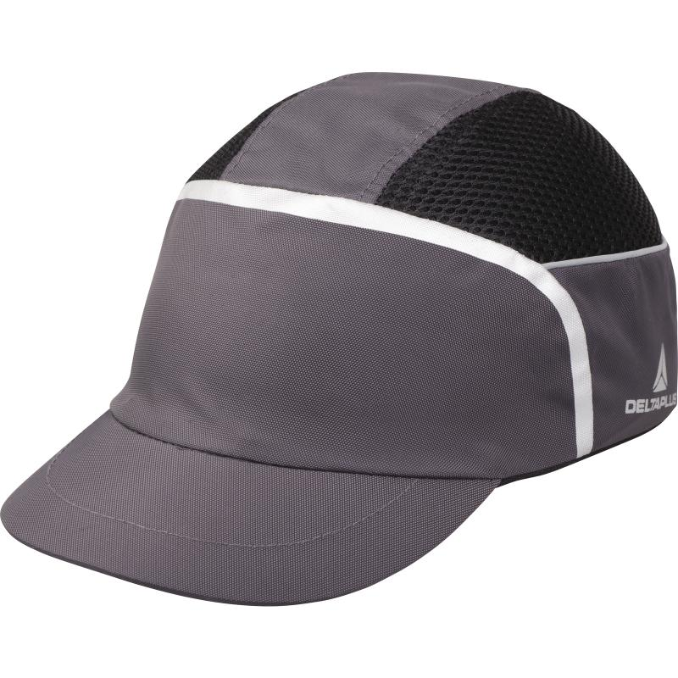

Цвет: серый/черный
Размер: от 54 см до 62 см
СПЕЦИФИКАЦИЯ
Каскетка для защиты от ударов, эргономичная. Материал верха – текстиль полиэстер/хлопок, с вентилируемой сеткой, со вставками из светоотражающей ленты. Длина козырька – 5 см. Ударопоглощающий съемный внутренний каркас из полипропилена (PP), со вставкой из термоэластопласта (TPE). Регулировка по обхвату головы от 54 до 62 см при помощи ремешка на затылочной части.
Вес – 185 гр.
ОСНОВНЫЕ ПРЕИМУЩЕСТВА ТОВАРА ДЛЯ ПОЛЬЗОВАТЕЛЯ
Вставки из сетки обеспечивают отличную вентиляцию

Съемная вставка продлевает срок службы и дает возможность стирать текстильную часть каскетки
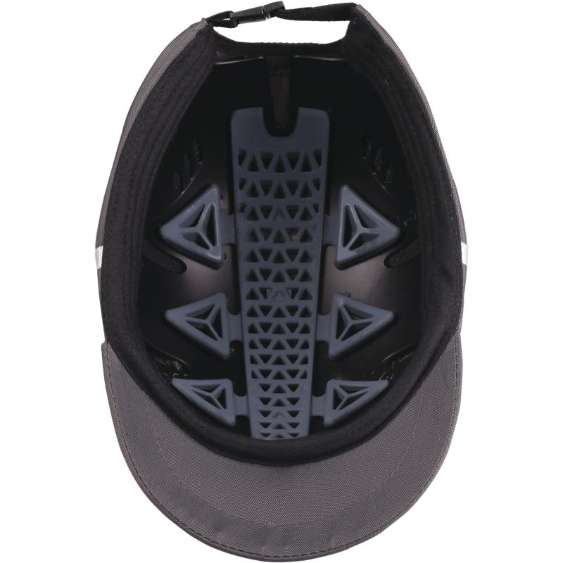

Структура вставки из термоэластопласта (TPE) в виде ячеек позволяет лучше поглощать удары
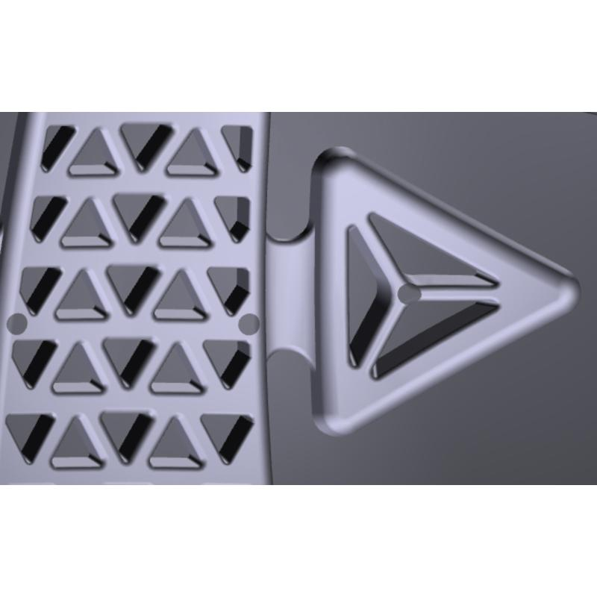

Регулируемая пряжка с застежкой на контактную ленту
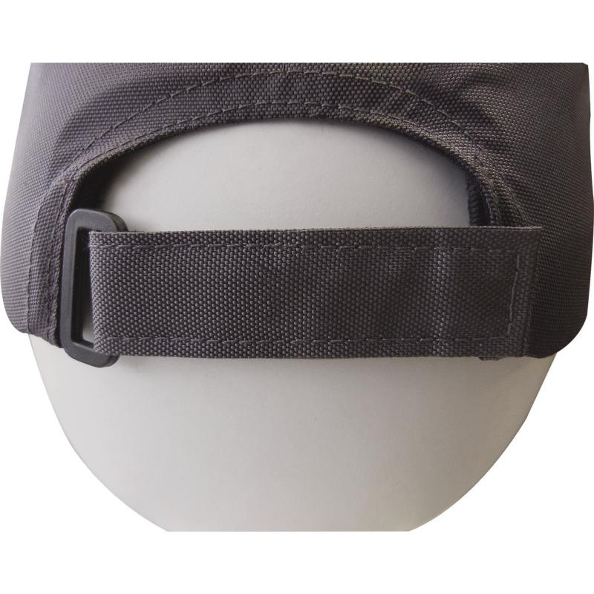

Вставки из светоотражающей ленты для лучшей видимости
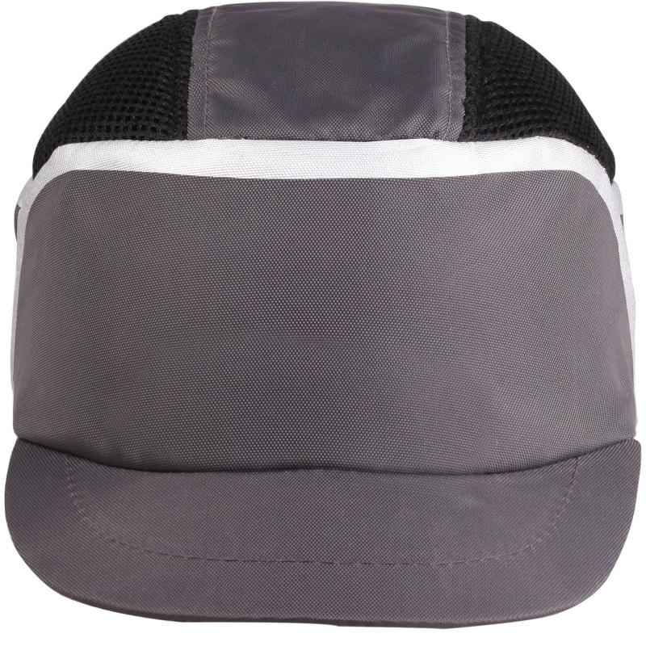

Сочетается по цвету с одеждой серии MACH 5
